國立高雄師範大學 軟體工程與管理學系

跨域程式教學平台

系統需求規格書
System Requirements Specification

蔡曜丞411277012

中華民國115年4月

目錄
目錄 I
圖索引 II
表索引 III
校訂歷史(Revision History) IV
人員工作規劃與安排 IV
1 系統描述(System Description) 1
1.1 功能性需求(Functional Requirements) 2
1.2 非功能需求/品質需求(Non-Functional Requirements/Quality Requirements) 2
1.2.1 效能需求(Performance Requirements) 2
1.2.2 安全需求(Safety Requirements) 3
1.2.3 可用度需求(Usability Requirements) 3
1.2.4 可靠度需求(Reliability Requirements) 3
1.2.5 支援性需求(Supportability Requirements) 4
1.2.6 環境需求(Environment Requirements) 4
2 使用案例圖 (Use Case Diagram) 5
2.1 情節和操作觀念 (Scenarios and Operational Concepts) 5
3 系統活動圖或功能流程圖(System Activity Diagram or Flowchart) 6
4 使用者故事(User Stories) 6
5 使用介面原型(UI Prototype) 8
6 競品分析 8
7 系統架構圖(System Architecture Diagram) 8
7.1 外部介面需求(External Interface Requirements) 9
7.2 內部介面需求(Internal Interface Requirements) 9
8 高階類別圖 (High-Level Class Diagram) 10
9 系統循序圖(System Sequence Diagram) 10
10 狀態機圖(State Machine Diagram) 10
11 系統元件圖(Component Diagram) 10
12 系統部署圖(System Deployment Diagram) 10
13 需求追蹤矩陣(Requirements Traceability Matrix) 11
參考文獻 13

圖索引
圖 1 利害關係人網路 1
圖 2 使用者故事影響對應圖 6
圖 3 功能架構圖 8
圖 4系統架構圖 11

表索引
表 1 需求事件表 2
表 2 “修改帳號資訊”使用案例 6
表 3 “創建卡片箱”使用案例 6

校訂歷史(Revision History)
版次 | 負責人 | 日期 | 變更項目敘述 | 審查者 | 審查日期
0.1 |  |  | 建立功能需求……

人員工作規劃與安排
姓名 | 工作分工

系統描述(System Description)

系統開發背景與願景
在108課綱推動資訊科技與STEAM教育的浪潮下，程式教育已經成為學生的必備能力。然而，傳統程式教學常面臨三大痛點：第一，對國小從積木程式跨越到國高中純文字 如Python、C++的畏懼，雖然說現在學生普遍已經具備基出運算思維能力，不過語法錯誤與debug的煩躁常造成挫折；第二，普遍程式題目多為艱深的演算法概念，缺乏與真實生活的連結；第三，教師在實體或遠距課堂中，難以同時察覺每位學生卡關時的焦慮與無助。
為了解決以上的痛點，本系統打造一個跨領域、懂情緒、零門檻入門的 python 互動教學平台，從分單元教學，簡單的題目一步步帶學生解決更複雜的問題。系統用Google的 Blockly 作為無痛銜接的橋樑，更將教育部19項議題深度融入程式任務中；同時，導入前端AI鏡頭情緒辨識技術，讓程式學習平台不再只是冰冷的編譯器，而是具備溫度的數位學習伴讀教練。系統特色如下：
  - RPG冒險地圖：學生可以自己操作角色在虛擬校園跑來跑去，去找NPC對話接取不同難度的任務。我任務有鎖定，會結合進度追蹤，必須要先完成基礎任務像是變數、迴圈才能解鎖更進階的議題挑戰。
  - Hybrid IDE，有Blockly，適合一開始初學者的拖拉式GUI，降低學習門檻，視覺化邏輯結構。程式碼模式Python，系統會把積木轉成真的Python程式碼，並銜接專業開發體驗，可以直接在瀏覽器端執行，整合Skulpt 引擎不用裝環境，直接在瀏覽器執行並即時看到Terminal輸出結果。
  - AI Emotion Companion，情緒偵測陪伴，我利用face-api.js透過webcam即時辨識學生的表情像是困惑、驚喜、專注，提供最即時的互動回饋。AI 小老師會根據學生的情緒狀態與解題狀況給予適時的鼓勵或提示，建立更有溫度的學習環境。
  - 正增強遊戲機制，點數與商店：完成任務可獲得點數，並可以在寶物商店兌換裝備，而個人背包會展示自己獲得的成就與道具，提升學生學習動機與成就感。
  - 教師管理區，老師可以快速生成特定議題的任務連結，方便老師指派作業進度追蹤，也能夠視覺化展示班級整體的議題達成度。
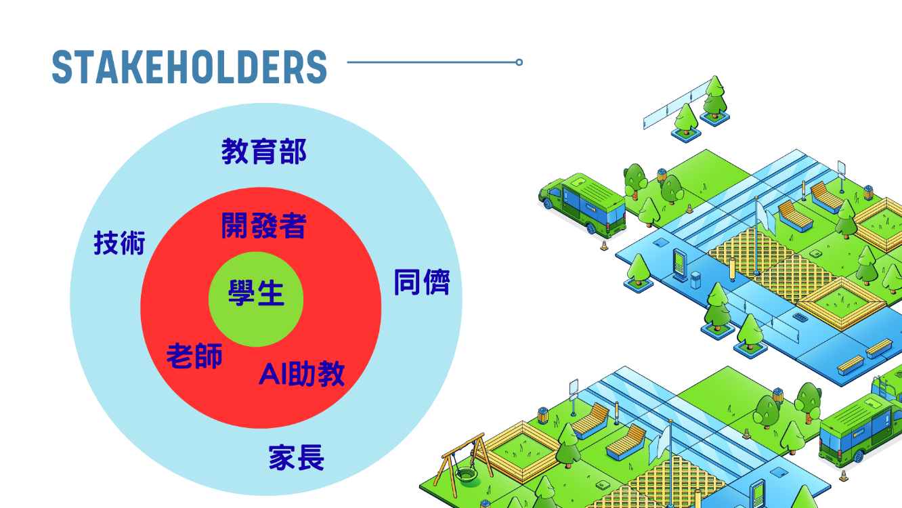
圖1.利害關係人圖

表1.利害關係人
直接關係人
學生 | 系統核心使用者，他們主要是遊戲要好玩、Python學習難易度要適中，以及是否能順利完成任務，闖關。
教師 | 老師要負責上課，負責課程引導。他們透過教師專區，可以監控學生的學習數據，確保教學目標達成。
開發者 | 負責整個平台的實作，任務是確保系統穩定、UI美觀且符合需求。
AI助教 | 作為遊戲內的重要互動角色，它代表技術與教學的結合點，直接影響學生的學習動機。
間接關係人
教育部 | 雖然不直接參與系統操作，但制定的19項議題是這次的主題
家長 | 從外部觀察學習成效，他們關心的是學生是否在安全的數位環境中獲得實質的素養提升。
技術支援 | 如 Google (Blockly) 或開源社群。系統功能的穩定性依賴這些外部套件的運作。
同學 | 學生之間的互動與比較，雖然目前以單機RPG為主，但未來的社交功能會使此項更為重要。

功能性需求(Functional Requirements)
需求編號 | 功能模組 | 需求描述
FR001 | 系統進入介面 | 系統啟動的時候，會顯示我的Logo動畫與打字機效果，模擬載入進度直至100%後淡出
FR002 | 使用者認證 | 系統須提供會員登入與註冊功能，分成學生與教師角色，並於 Header 即時顯示使用者頭像、名稱及當前角色標籤。
FR003 | 角色資訊管理 | 學生應能隨時修改其顯示名稱，且系統須即時更新 UI 上的使用者資訊，並同步至後端資料庫(目前我先用csv後面要用mysql)
FR004 | RPG探索環境 | 系統須提供基於 HTML5 Canvas 的 2D 冒險地圖，使用者可透過鍵盤W A S D控制角色於地圖上自由移動。
FR005 | NPC互動 | 當角色靠近特定地圖元素或 NPC 時，系統須自動跳出提示框，使用者按下空白鍵即可接取對應的程式任務。
FR006 | 積木GUI | 系統須整合 Google Blockly，提供拖拉式積木區塊（包含變數、迴圈、邏輯判斷、文字處理、清單等分類）供使用者建立邏輯。
FR007 | 積木轉code | 當使用者修改積木時，系統須即時將積木邏輯轉譯為Python程式碼，並同步顯示於 CodeMirror 預覽窗格。
FR008 | code預覽與  特別顯示 | 預覽視窗須支援Python語法顯示(Syntax Highlighting)及行號顯示，並在唯讀模式下防止使用者在預覽框修改轉譯後的代碼。
FR009 | Python 執行 | 系統須整合 Skulpt 引擎，允許使用者點擊執行 (Run)按鈕後，直接在瀏覽器端運行Python程式，不用伺服器
FR010 | Terminal  Output | 執行時，所有Print須即時出現在系統右側的Terminal區，模擬真實開發環境的輸出效果。
FR011 | 任務自動驗證 | 系統須根據當前任務的驗證邏輯，自動檢查使用者的輸出結果是否符合預期，若通過則自動標記任務完成。
FR012 | 19項  教育議題 | 系統須建立教育部19項教育議題像是性別平等、人權、環境教育等等之互動教材，每個議題均對應一個獨立的挑戰。
FR013 | Python  基礎講義 | 系統須提供獨立的Python基礎課程像是輸入輸出、變數、運算、判斷式與迴圈等等，讓初學者在挑戰議題前建立基礎。
FR014 | 學習進度追蹤 | 系統須即時計算並顯示議題挑戰與基礎課程的完成%，用視覺化進度條展示於側邊欄。
FR015 | AI 情感  偵測輔助 | 系統須透過Webcam用face-api.js進行臉部表情即時監測，並由AI小老師根據使用者的情緒狀態（如困惑、開心）給予對話回饋。
FR016 | 點數獎勵系統 | 使用者每完成一個任務應獲得100PTS獎勵，系統須在成功時播放Confetti特效，並更新使用者總分。
FR017 | 虛擬寶物商店 | 系統須提供商店介面，使用者可消耗PTS點數兌換虛擬道具，兌換後的道具須即時存入使用者的個人背包。
FR018 | code下載功能 | 使用者應能將當前編輯的程式碼匯出並下載為.py格式的實體檔案，以便於本地端或其他環境執行。
FR019 | 教師管理後台 | 具備教師權限的使用者可開啟教師專區，針對特定議題生成專屬任務連結，以便快速指派課程給學生。
FR020 | RWD調整 | 當瀏覽器視窗大小改變時，系統須自動重新調整 Blockly 工作區、RPG Canvas 及 CodeMirror 的佈局尺寸，確保操作不中斷。

非功能需求/品質需求(Non-Functional Requirements/Quality Requirements)

效能需求(Performance Requirements)
編號 | 功能模組 | 需求描述
PR001 | 回應時間 | Blockly 積木轉譯為Python code的延遲時間應低於2秒，確保即時同步的流暢感。
PR002 | 載入速度 | 系統首頁包含開場動畫在一般網路環境下，首次載入時間應控制在3秒內。
PR003 | 執行效率 | 使用Skulpt引擎執行基礎Python程式碼時，結果輸出至終端機的延遲應不超過0.5秒。
PR004 | 資源佔用 | AI 情感偵測模型在運行時，不應導致低階電腦的CPU佔用率持續超過 60%，以確保RPG遊戲畫面不掉幀。

安全需求(Safety Requirements)
編號 | 模組名稱 | 需求描述
SR001 | 資料隱私 | AI 情感偵測模組需要的攝影機影像僅供client端模型分析，系統不將原始影像或照片上傳至伺服器。
SR002 | 代碼  沙盒化 | Python 代碼執行須完全限制在瀏覽器的 Skulpt 沙盒環境中，防止任何對使用者local系統的惡意存取。
SR003 | 認證安全 | 使用者密碼應在傳輸前進行加密，且系統應防止簡單的SQL注入或跨站腳本 (XSS) 攻擊。
SR004 | 權限控制 | 嚴格區分教師與學生權限，確保學生無法進入教師後台獲取其他同學的進度數據。

可用度需求(Usability Requirements)
編號 | 模組名稱 | 需求描述
UR001 | 易學性 | 初次使用者應能在不閱讀說明的情況下，在2分鐘內學會操控角色移動並接取第一個任務。
UR002 | 直覺式  介面 | 系統需符合視覺一致性，所有執行、下載等重要功能按鈕應具有明顯的顏色區分與圖標指引。
UR003 | 輔助回饋 | 當使用者操作錯誤像是Python語法錯誤時，系統須提供清楚的中文錯誤提示，而非僅顯示原始code報錯。
UR004 | RWD設計 | 系統須支援不同的螢幕解析度（最低 1080x720），並在調整視窗大小時自動優化版面配置。

可靠度需求(Reliability Requirements)
編號 | 模組名稱 | 需求描述
RR001 | 系統  穩定性 | 系統在連續運行8小時像是一整天的課程情況下，不會發生瀏覽器崩潰現象。
RR002 | 進度保存機制 | 當網路異常中斷時，系統應利用 LocalStorage 先行緩存使用者的進度，待網路恢復後再同步至伺服器。
RR003 | 容錯能力 | 對於無效的積木組合，系統偷偷地處理轉譯失敗，並引導使用者進行修正，而非導致整個介面當機。

支援性需求(Supportability Requirements)
編號 | 模組化擴充 | 需求描述
SUR001 | 模組化  擴充 | 教材議題（19 項議題）須以獨立的 JavaScript 檔案儲存，以便開發者在不修改核心引擎的情況下，快速新增或更新課程內容。
SUR002 | code  可維護性 | 前端代碼需遵循結構化規範，並在關鍵邏輯處標註詳細註解，方便未來進行功能更新。
SUR003 | 兼容性 | 系統需支援主流瀏覽器（Chrome, Edge, Firefox, Safari）的最新版本。客戶端必須可透過現代化主流瀏覽器（Google Chrome 90+、Edge 90+、Safari 14+、Firefox 88+ 以上版本）進行完整使用。

環境需求(Environment Requirements)
編號 | 模組化擴充 | 需求描述
ER001 | 軟體環境 | 客戶端需安裝支援 HTML5、WebGL 與攝影機存取權限的現代化瀏覽器。
ER002 | 硬體環境 | 使用者端建議具備基本視訊鏡頭（以支援 AI 功能），並擁有至少 4GB RAM 以確保 Blockly 與 AI 模型同時運行之效能。
ER003 | 網路環境 | 由於系統調用多項 CDN 資源（如 Google Fonts, FontAwesome, Blockly 庫），執行環境必須具備網際網路連線。

使用案例圖 (Use Case Diagram)
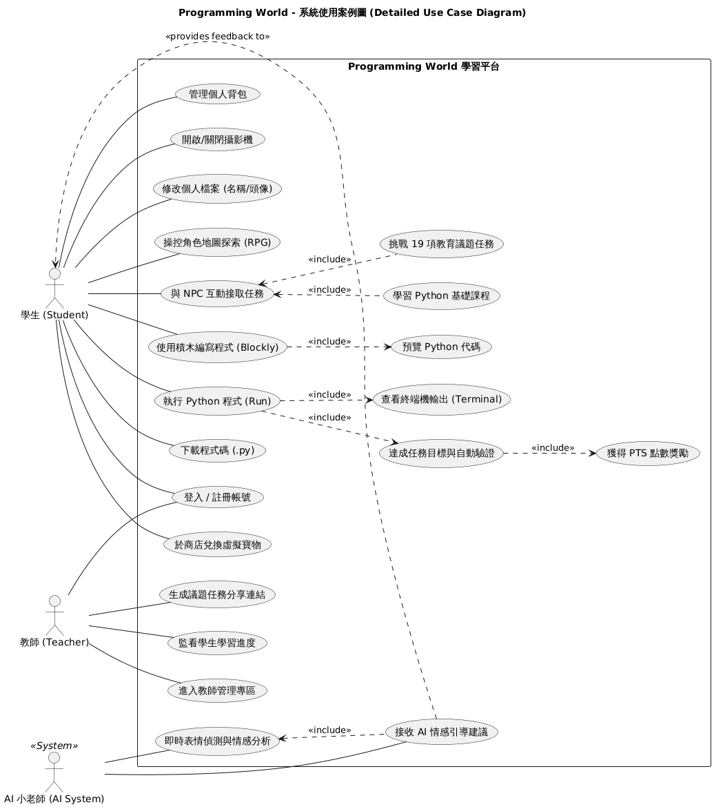

情節和操作觀念 (Scenarios and Operational Concepts)
表 2 “修改帳號資訊”使用案例
識別碼(ID): UC001
名稱(Name): 修改帳號資訊
參與者(Actors): 使用者 (學生/教師)
目標(Goals): 提供使用者自定義個人顯示名稱與頭像設定，以提升個性化體驗。
前置條件(Preconditions): 使用者已成功登入系統，且畫面上方顯示使用者資訊區塊。
主情節(Main flow/Basic course)
參與者(Actor) | 系統(System)
1. 使用者點擊 Header 區域中的修改名稱小圖示。 | 2. 系統彈出 SweetAlert2 互動式對話視窗，並自動帶入當前之使用者名稱。
3. 使用者於輸入框輸入新的顯示名稱。
4. 使用者點擊對話視窗中之「確定」按鈕送出。 | 5. 系統進行字串檢查，更新資料庫與 LocalStorage 中的資料。
6. 系統即時更新 UI 上顯示之使用者名稱與頭像字母。
7. 系統顯示「名稱修改成功」之 Toast 提示訊息。
替代情節(Alternative flow/ alternative course)
參與者(Actor) | 系統(System)
5a. 若使用者輸入為空字串，系統顯示錯誤訊息並不予存取。
5b. 若資料庫寫入失敗，系統回報「同步失敗，請稍後再試」。
後置條件(Postconditions): 使用者資訊已永久更新，後續登入將顯示新名稱。
特別需求:
3s. 系統須執行 XSS 過濾，禁止使用者輸入 <script> 或任何 JavaScript 語法以防止腳本注入攻擊。
3t. 名稱長度限制須在 2 至 12 個字元之間。

表 3 “程式執行與任務自動驗證”使用案例
識別碼(ID): UC002
名稱(Name): 程式執行與任務自動驗證
參與者(Actors): 使用者
目標(Goals): 透過執行編寫的程式碼，驗證輸出是否符合任務要求，並獲得獎勵。
前置條件(Preconditions): 使用者已接取特定任務（如：印出 Hello World），且已在 Blockly 工作區完成積木堆疊。
主情節(Main flow/Basic course)
參與者(Actor) | 系統(System)
1. 使用者點擊右上方之綠色Run (執行)按鈕。 | 2. 系統鎖定執行按鈕狀態，顯示執行中...載入動畫
 | 3. 系統抓取 CodeMirror 中轉譯完成的 Python 代碼。
 | 4. 系統調用 Skulpt 引擎在瀏覽器沙盒中開始模擬運行
 | 5. 系統將程式執行過程中的標準輸出即時導向至右側終端機區域。
 | 6. 系統攔截最終輸出字串，並與該任務預設之 Validator 進行比對。
 | 7. 若驗證成功，系統於畫面上方播放五彩碎紙 (Confetti) 特效。
替代情節(Alternative flow/ alternative course)
參與者(Actor) | 系統(System)
4a. 若程式碼存在語法錯誤，系統停止執行並在終端機顯示紅色的錯誤提示 (Traceback)。
6a. 若輸出結果不符合任務需求，系統彈出視窗提示「任務尚未完成，請檢查邏輯」。
後置條件(Postconditions): 系統回報修改成功
特別需求:
3s. 系統執行時間若超過 5 秒應強制中斷（防止無窮迴圈導致網頁崩潰）。
3t. 終端機輸出須支援自動滾動至最底部，方便使用者查看最新結果。

表 3 “AI 情感監測與即時輔助對話”使用案例
識別碼(ID): UC003
名稱(Name): AI 情感監測與即時輔助對話
參與者(Actors): 學生、AI 小老師
目標(Goals): 根據使用者在學習過程中的情緒波動，提供人性化的即時鼓勵與建議。
前置條件(Preconditions): 使用者已開啟攝影機權限，且 AI 情感模型 (face-api.js) 已加載完成。
主情節(Main flow/Basic course)
參與者(Actor) | 系統(System)
1. 使用者在撰寫程式或接取任務時出現特定表情（如：笑容、皺眉）。 | 2. 系統以後端間隔 (Interval) 持續抓取視訊影格並進行表情辨識。
 | 3. 系統分析出當前情緒為「困惑 (Confused)」或「專注 (Neutral)」。
 | 4. 系統觸發 AI 小老師語音泡泡，顯示對應情緒的鼓勵訊息。
 | 5. 系統同時在底部的狀態列更新情感數值與對應標籤。
替代情節(Alternative flow/ alternative course)
參與者(Actor) | 系統(System)
1a. 使用者點擊「隱藏攝影機」按鈕。 | 2a. 系統停止串流抓取並顯示佔位符號圖示，AI 小老師進入休眠狀態。  3a. 若環境光線不足導致辨識失敗，系統顯示「無法偵測臉部」之提示。
後置條件(Postconditions): 系統回報修改成功
特別需求:
3s. 偵測頻率須控制在每秒 2-3 次，以避免過度消耗使用者電腦資源導致遊戲卡頓。
3t. AI 回應訊息內容應具備隨機性，避免重複度過高導致使用者疲勞。

系統活動圖或功能流程圖(System Activity Diagram or Flowchart)
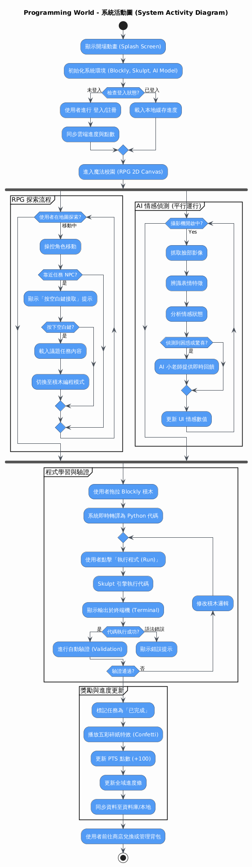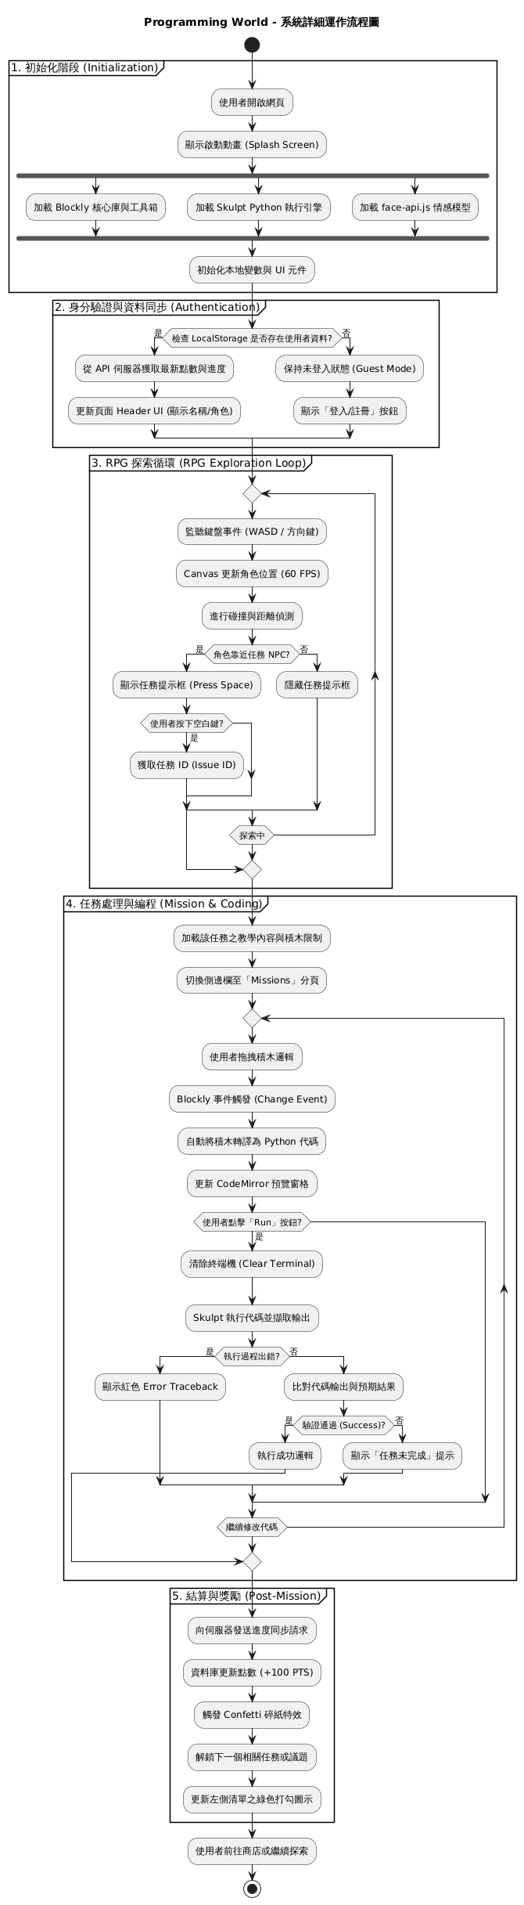

使用者故事(User Stories)
身為一個 {{特定角色}}，我希望能有 {{特定功能}} 以便能讓我 {{得到某種價值}}
As a (role of user), I want (some feature) so that (some business value).
角色： | 身為一個 | 程式學習者 (學生)
描述： | 我想要 | 能在地圖上移動並與 NPC 對話接取任務
目標: | 因此我可以 | 因此我可以 在趣味的冒險情境中循序漸進地開始程式挑戰
驗收準則 (Acceptance Criteria)) | - 使用者可使用鍵盤方向鍵或 WASD 鍵在 Canvas 地圖上流暢移動角色。  - 當角色進入 NPC 互動感應範圍時，畫面應自動跳出對應任務的浮動提示框。  - 使用者按下空白鍵後，系統必須立即載入對應任務的教學內容至側邊欄。  - 任務載入後，系統應自動將積木工作區與代碼窗格重置為該任務之初始狀態
完成定義  (Definition of Done) | - 角色移動不產生明顯卡頓或破圖。  - 碰撞偵測 (Collision Detection) 準確，不會穿牆或卡在 NPC 身上。  - 通過功能測試：NPC 對話與任務載入流程無誤。  - UI/UX 團隊認可：互動提示框美觀且不遮擋視線。

角色： | 身為一個 | 程式初學者
描述： | 我想要 | 透過拖拉積木產生代碼並能直接在網頁上執行
目標: | 因此我可以 | 直觀地學習程式邏輯並立即看到執行結果，降低學習門檻
驗收準則 (Acceptance Criteria)) | - 積木工具箱必須包含變數、邏輯、迴圈、數學、文字及清單等核心分類。  - 當積木結構改變時，代碼預覽窗格必須在 0.2 秒內更新對應的 Python 代碼。  - 點擊「Run」按鈕後，終端機 (Terminal) 必須能顯示 Python 代碼的 Print 輸出結果。  - 若代碼中有語法錯誤或執行錯誤，終端機必須顯示具備行號說明的中文錯誤訊息。
完成定義  (Definition of Done) | - 通過核心語法測試（如：For 迴圈、If 判斷、清單操作）。  - 執行過程中不會導致瀏覽器分頁凍結。  - 在代碼評審會議中完成積木轉譯代碼功能的現場演示。  - 確認轉譯後的 Python 代碼符合 PEP 8 基本規範。

角色： | 身為一個 | 學習者
描述： | 我想要 | 系統能根據我的面部表情給予即時的對話回饋
目標: | 因此我可以 | 在遇到困難（困惑）時得到鼓勵，增加學習的信心與互動感
驗收準則 (Acceptance Criteria)) | - 系統必須能正確調用使用者的 WebCam 並在 AI 小老師區域顯示即時預覽。  - AI 模型必須能辨識出「Neutral (中性)」、「Surprised (驚喜)」及「Confused (困惑)」等基本情感。  - 當系統偵測到特定情感持續超過 2 秒時，AI 小老師必須顯示隨機的對應鼓勵訊息。  - 使用者必須可以手動關閉攝影機偵測，以保護個人隱私。
完成定義  (Definition of Done) | - 完成跨瀏覽器 (Chrome, Edge) 的攝影機調用權限測試。  - 表情偵測的準確率在光線充足情況下需達到 80% 以上。  - 系統運行 30 分鐘後，臉部偵測功能不應消耗過量記憶體（防止 Leak）。  - 通過隱私安全測試：確保影像不被傳輸至外部伺服器。  - 使用者故事 04：教師議題任務分發 (加碼)

角色： | 身為一個 | 資訊教師
描述： | 我想要 | 能快速產生特定教育議題任務的專屬連結
目標: | 因此我可以 | 方便地指派不同議題任務給學生，並精確引導他們學習特定的程式概念
驗收準則 (Acceptance Criteria)) | - 只有具備教師權限的角色可進入「教師專區」面板。  - 教師可從下拉式選單選擇 19 項議題中的任意一項。  - 點擊「產生連結」後，系統應生成包含任務 ID 參數的 URL (例如：?assignment=01_gender)。  - 點擊「複製連結」按鈕後，必須將該連結成功存入剪貼簿並彈出成功提示。
完成定義  (Definition of Done) | - 通過 URL 參數解析測試：點擊生成的連結可正確跳轉至指定任務。  - 確認教師角色與學生角色的權限隔離機制有效。  - 連結生成功能在行動端與 PC 端均可正常操作。

使用介面原型(UI Prototype)
https://canva.link/963byoyj0njdoem

競品分析
- 競品對照表
比較項目 | Scratch | Code.org | Google Colab / Replit | 本平台
主要定位 | 兒童啟蒙、動畫遊戲開發 | 闖關式基礎邏輯訓練 | 專業開發、大學生/工程師環境 | 視覺化銜接純文字代碼的橋樑
撰寫方式 | 純積木 (不產生代碼) | 純積木 (部分具備代碼預覽) | 純文字程式碼 (Python) | 積木與 Python 代碼雙向即時同步
教學內容整合 | 無，需教師額外補充講義 | 內建固定且不可變動的關卡 | 支援 Markdown (需具備基礎) | 高度整合圖文講義、RPG 任務於同一介面
Python 支援 | 不支援 | 極少部分支援 (Javascript 為主) | 完整支援 (依賴高效能後端) | 前端模擬支援 (Skulpt)，輕量且免安裝
伺服器需求 | 依賴官方雲端平台 | 依賴官方雲端平台 | 依賴高效能後端伺服器運算 | Zero Server (純前端，可離線/靜態部署)
學習體驗 | 自由發揮，但較零散 | 單線任務，彈性較低 | 門檻極高，無學習腳手架 | RPG 探索感與引導式挑戰並重
AI 智慧整合 | 無 | 無 | AI 代碼補全 (如 Copilot) | AI 情感偵測與即時輔助對話
2. 核心優勢分析 (Key Differentiators)
A. 學習曲線的無縫銜接 (The Transition Bridge)
Scratch 與 Code.org 雖然有趣，但學生在切換到純 Python 時往往會產生嚴重的「語法恐懼」。本系統透過「積木轉譯代碼」的功能，讓學生每拉動一個積木，就能即時在右側看到對應的 Python 代碼，在潛移默化中熟悉程式語法。

B. 教育議題的深度結合 (Content Integration)
不同於其他平台僅提供通用的邏輯訓練，本系統將程式學習與教育部規定的 19 項重大教育議題 (如性別平等、環境教育等) 深度結合。這不僅能滿足教學現場的需求，更讓程式學習具備社會價值與人文關懷。

C. 極致的部署便利性 (Technical Efficiency)
相較於 Google Colab 或 Replit 需要昂貴的雲端運算資源，本系統採用 Skulpt 在瀏覽器本地端執行代碼。這意味著學校不需採購高效能伺服器，只要能開啟網頁，即使是在舊型電腦或平板上也能順暢學習。

D. AI 情感化教學 (Emotional AI)
本系統首創將 face-api.js 整合入程式教學平台。系統不再只是被動的工具，而是能感應學生情緒 (Confused, Happy) 並給予回饋的「AI 小老師」，大大提升了數位學習的互動溫度。

3. 市場定位結論
Scratch/Code.org：位於市場的 「啟蒙端」，偏重於興趣培養。
Colab/Replit：位於市場的 「專業端」，偏重於專案開發。
本系統 (Programming World)：精準定位於 「轉型銜接端」。
我們的目標是服務那些 「已經學過基礎積木，準備進入真實代碼世界」 的中學至大學生。透過 RPG 與 AI 的加持，我們提供了一個比 Code.org 更具彈性、比 Colab 更具親和力的學習環境。

系統架構圖(System Architecture Diagram)
圖4為系統架構圖，說明系統與用戶端及其包含的子系統之間的關係……新增系統架構圖的描述
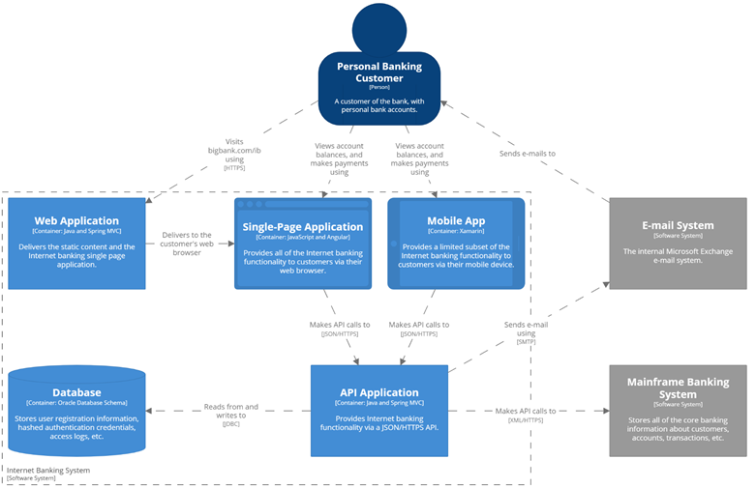
圖 2系統架構圖

外部介面需求(External Interface Requirements)
編號 | 需求描述
EIR001
EIR002

內部介面需求(Internal Interface Requirements)
編號 | 需求描述
IIR001
IIR002

高階類別圖 (High-Level Class Diagram)

系統循序圖(System Sequence Diagram)

狀態機圖(State Machine Diagram)

系統元件圖(Component Diagram)

系統部署圖(System Deployment Diagram)

需求追蹤矩陣(Requirements Traceability Matrix)
FFR 1
FFR 1
FFR 2
FFR 3
FFR 4
FFR 5
FFR 6
FFR 7
FFR 8
FFR 9
FFR10
FFR11
FFR12
FFR13
FFR14
FFR15

參考文獻

